УО «БЕЛОРУССКИЙ ГОСУДАРСТВЕННЫЙ ТЕХНОЛОГИЧЕСКИЙ УНИВЕРСИТЕТ»

Факультет принттехнологий и медиакоммуникаций

Кафедра полиграфического оборудований и систем обработки информации

Лабораторная работа №5

ПРОГРАММИРОВАНИЕ ВИЗУАЛЬНЫХ КОМПОНЕНТОВ

Выполнили студенты

3 курса 1 группы факультета ИТ:

Литягин А.А.

Божко Д.В.

Проверил:

Старший преподаватель

Сулим П.Е.

Минск 2022

Цель работы: изучить программирование визуальных компонентов для ввода данных с клавиатуры и вывода текстовой и цифровой информации на дисплей силовой панели.

Вставить в программные компоненты объект Panel. Связать данный объект с дисплеем силовой панели.

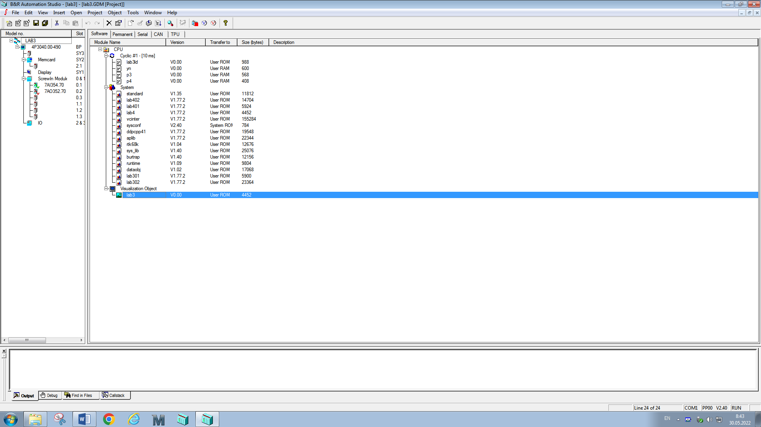

Используя менеджер экранов, создать исходный экран, экран ввода данных и вывода данных.

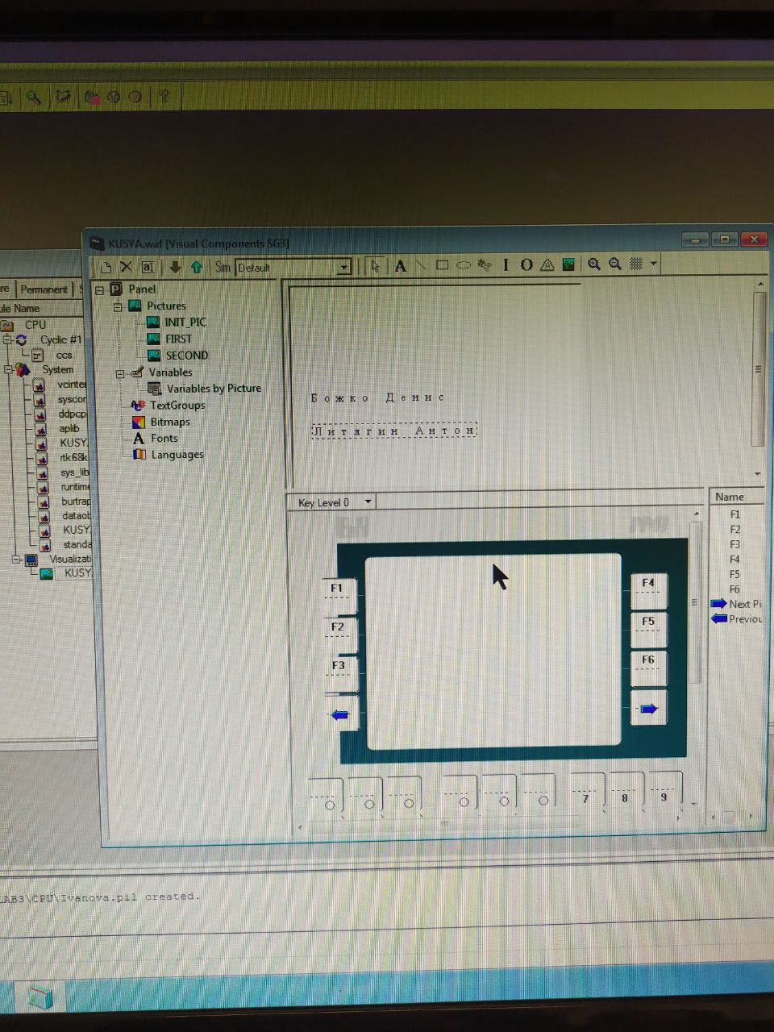

Определить функциональные клавиши для перехода между экранами.

Вывод на контроллер:

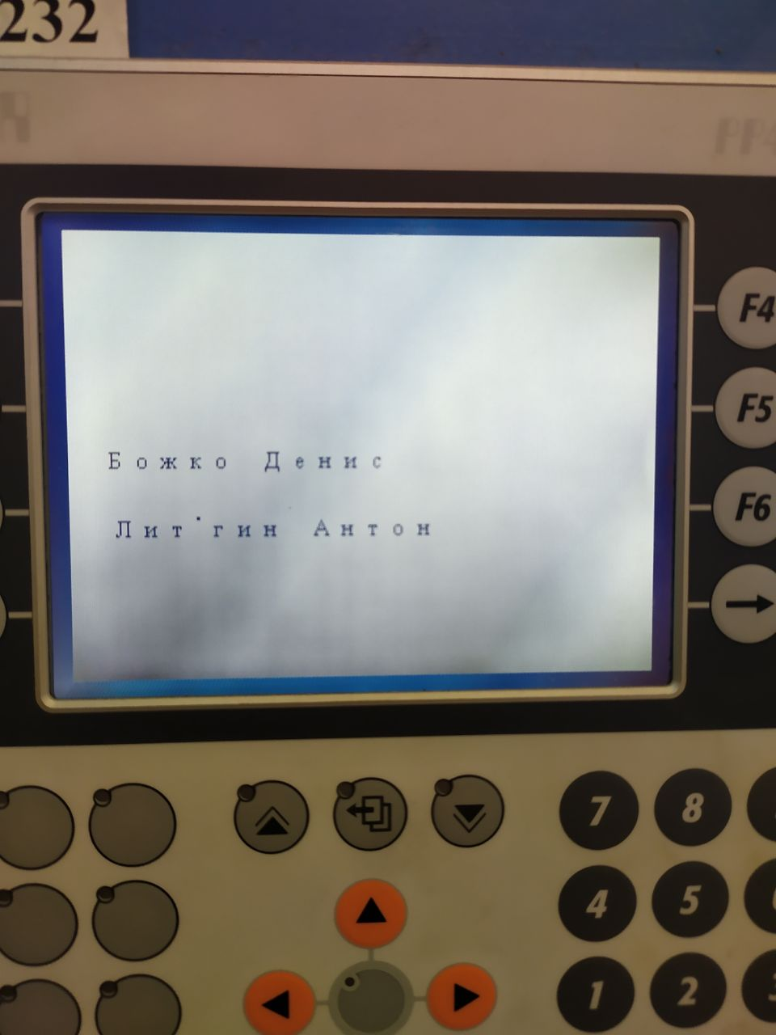

Вывод: в ходе выполнения лабораторной работы было изучено программирование визуальных компонентов для ввода данных с клавиатуры и вывода текстовой и цифровой информации на дисплей силовой панели, для чего был создан проект визуальных компонентов, который позволяет вводить с клавиатуры значения переменных и выводить на экран монитора значения переменных.